11 класс

II вариант

Часть - 1
- На рисунке изображён график функции у = F(x) — одной из первообразной некоторой функции f(x), определённой на интервале (-5; 9). Пользуясь рисунком, определите количество решений уравнения f(x) = 0 на отрезке [-3; 6].
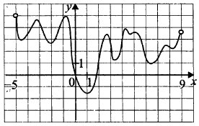
- На рисунке изображён график функции y = f(x). Функция 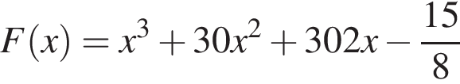 — одна из первообразных функции y = f(x). Найдите площадь закрашенной фигуры.
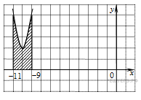
- Найдите корень уравнения 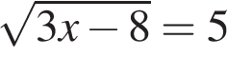.
- Найдите корень уравнения .
- Найдите корень уравнения 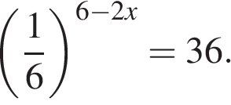
- Найдите точку минимума функции 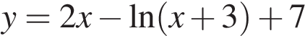.
- Найдите значение выражения .
8. При адиабатическом процессе для идеального газа выполняется закон 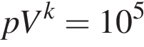 Пам⁵, где – давление в газе в паскалях, – объем газа в кубических метрах, 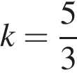. Найдите, какой объём (в куб. м) будет занимать газ при давлении , равном 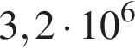 Па.
9. Игральную кость с 6 гранями бросают дважды. Найдите вероятность того, что хотя бы раз выпало число, большее 3.
10. Найдите площадь поверхности многогранника, изображенного на рисунке (все двугранные углы прямые).
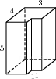
11. Даны два шара с радиусами 4 и 1. Во сколько раз объём большего шара больше объёма другого?
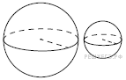

12. В бак, имеющий форму прямой призмы, налито 12 л воды. После полного погружения в воду детали, уровень воды в баке поднялся в 1,5 раза. Найдите объём детали. Ответ дайте в кубических сантиметрах, зная, что в одном литре 1000 кубических сантиметров.
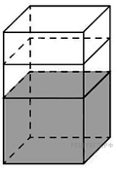

Часть - 2
13. Решите неравенство: 